Ножницы гильотинные ручные модель НГ1250

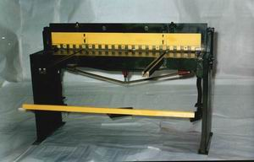
Ножницы гильотинные ручные модель НГ1250 предназначены для резки листового металла вручную в условиях мелкосерийного и индивидуального производства, а также в ремонтных мастерских на предприятиях любых форм собственности.
При нажатии ногой на рычаг-педаль происходит зажим и отрезание заготовки. Зона реза защищена прозрачным экраном.

Ножницы гильотинные ручные модель НГ1250
Основные технические характеристики
Наибольшая ширина разрезаемого листа, мм | 1250
Толщина разрезаемого листа, мм | 0,6...1,0
Габаритные размеры, мм
слева направо | 1550
спереди назад | 240
высота | 1070
Масса, кг | 380

Гидравлические ножницы листовые с наклонным ножом модель Н3721Б

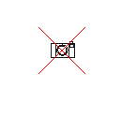
Гидравлические ножницы листовые с наклонным ножом модель Н3721Бпредназначены для прямолинейной резки листовых материалов. Ножницы используются в заготовительных цехах предприятий машиностроения, судостроения и других отраслей промышленности, а так же предприятиями малого и среднего бизнеса.

Ножницы наклонным ножом модель Н3721Б
Основные технические характеристики
толщина листа, мм | 13
ширина листа, мм | 3200
Длина отрезаемой полосы, мм | 900
Мощность электродвигателя главного привода, кВт. | 31
Габаритные размеры, мм
длина | 3800
ширина | 3440
высота | 2650
Масса, кг | 16600

Гильотинные ножницы кривошипные c наклонным ножом модель НП3121А

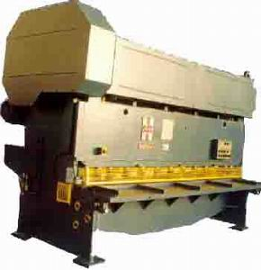
Ножницы гильотинные кривошипные c наклонным ножом модели НП3121А предназначены для резки листового металла с автоматической установкой нужной величины зазора между ножами, в зависимости от толщины разрезаемого листа и усилия прижима, пропорционального усилию реза.
Применяются в заготовительных и ремонтных цехах машиностроительных предприятий. Электросхема обеспечивает работу ножниц в режимах наладки и одиночных ходов. Управление ножниц кнопочное и от педали. Смазка основных узлов комбинированная.
Наибольшие размеры разрезаемого листа при 500 МПа, мм:, | .
толщина | 6.3
ширина | 3 150
Наибольшее усилие реза, кН | 650
Прижим листа, | гидравлический
Количество прижимов, | 12
Усилие прижима, кН | 180
Частота ходов ножа, мин,:
холостых | 40
при резке наибольших размеров разрезаемого листа | 9
Угол наклона подвижного ножа, град., | 2 град. 10
Наибольшая длина орезаемой полосы при работе задним упором,мм | 1 000
Усилие выталкивателя, кН | .
верхнего | 250
нижнего | 800
Мощность электродвигателя главного привода, кВт. | 18, 5
Габаритные размеры, мм | .
слева направо | 4 490
спереди назад | 2 180
Масса, кг. | 11 370

Гильотинные ножницы механические c наклонным ножом модель СТД-9А (4x2500мм)

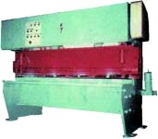
Гильотинные ножницы механические модели СТД-9А (4x2500мм) с наклонным ножом предназначены для резки листового материала. Могут быть использованы на заготовительных участках или в цехах предприятий, выпускающих изделия промышленной вентиляции, а также там, где требуется резка листового материала. Разрезание листов на заготовки производится с использованием заднего упора, а также по разметке.

Ножницы гильотинные механические c наклонным ножом модель СТД-9А (4x2500мм) Основные технические характеристики
Наибольший размер разрезаемых стальных листов, мм:
длина | 2500
толщина | 4
Число ходов ножа в минуту | 50
Ход ножа, мм | 70
Угол наклона верхнего ножа, град,мин | 10, 20
Величина просвета между стойками, мм | 2600
Максимальная ширина полосы, отрезаемой по заднему упору, мм | 500
Расстояние от верхней кромки нижнего ножа до уровня пола, мм | 800
Номинальное усилие прижимной балки, кгс | 700
Напряжение, В | 380
Габариты станка, мм | 3400х1392х1390
Масса, кг | 3500

Гильотинные ножницы механические с наклонным ножом модель СТД-9 (7x2000мм)

Ножницы гильотинные механические модели СТД-9 (7x2000мм) с наклонным ножом предназначены для резки листового материала. Могут быть использованы на заготовительных участках или в цехах предприятий, выпускающих изделия промышленной вентиляции, а также там, где требуется резка листового материала. Разрезание листов на заготовки производится с использованием заднего упора, а также по разметке.

Ножницы гильотинные механические с наклонным ножом модель СТД-9 (7x2000мм) Основные технические характеристики
Наибольший размер разрезаемых стальных листов, мм: | .
длина | 2000
толщина | 7
Частота ходов ножа, мин., не менее | 50
Ход ножа, мм. | 70
Угол наклона верхнего ножа, град,мин | 10, 20
Величина просвета между стойками, мм | 2100
Максимальная ширина полосы, отрезаемой по заднему упору, мм | 500
Расстояние от уровня пола до верхней кромки нижнего ножа, мм. | 800
Габаритные размеры, мм. | .
- длина | 2 900
- ширина | 1 392
- высота | 1 390
Масса, кг. | 3 350
мощность, кВт. | 8.5
число об/мин. | 930

Ножницы гильотинные гидравлические модель НГ3418

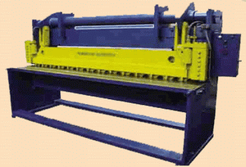
Ножницы гильотинные гидравлические модель НГ3418 предназначены для резки металла до 6мм. Длина стола L = 2500мм. В состав ножниц входит: сварная станина, стол с неподвижными ножами, гидроцилиндры, задний упор.
Станина ножниц сварная, состоит из правой и левой стоек, соединенных между собой траверсой и стяжками.
Между стойками закрепляется стол, на котором установлены неподвижные ножи. Стол имеет возможность перемещаться для регулировки зазора между подвижными и неподвижными ножами.
Подвижные ножи крепятся на ножевой балке. которая приводится в движение двумя гидроцилиндрами через рычажный механизм. Ось рычажного механизма вращается в опорах, жестко связанных со стойками и траверсой станины.
Цилиндры через цапфы установлены в кронштейнах, которые жестко крепятся на траверсе станины.
Ножевая балка двигается вертикально в направляющих, закрепленных на стойках станины. В собственных направляющих перемещается прижимная балка. Прижимная балка прижимает заготовку к столу с помощью плунжерных гидроцилиндров, которые передают усилие от стоек к балке. Подъем прижимной балки осуществляется ножевой балкой при обратном ходе.
На балке ножевой закреплен упор задний, который предназначен для упора заготовки перед резкой. Перемещение упора производится при помощи маховичка, расположенного с задней стороны ножниц.

Ножницы гильотинные модель НГ3418 Основные технические характеристики
Наибольшая ширина разрезаемого листа , мм | 6
Наибольшая длина разрезаемого листа, мм | 2500
Угол наклона подвижного ножа, град | 2
Величина хода ножа, мм | 100
Расстояние от уровня пола до линии реза, мм | 900
Величина хода упора заднего, мм | 500
Мощность, кВт | 7,5
Габариты пресса, мм
Длина | 3500
Ширина | 1650
Высота | 1850
Масса ножниц, кг | 4600
Число ходов | 8

Ножницы гильотинные гидравлические модель НГ3418.01

Ножницы гильотинные гидравлические модель НГ3418.01 предназначены для резки металла до 6 мм. Длина стола L = 3200 мм
Станина ножниц сварная, состоит из правой и левой стоек, соединенных между собой траверсой и стяжками.
Между стойками закрепляется стол, на котором установлены неподвижные ножи. Стол имеет возможность перемещаться для регулировки зазора между подвижными и неподвижными ножами.
Подвижные ножи крепятся на ножевой балке. которая приводится в движение двумя гидроцилиндрами через рычажный механизм. Ось рычажного механизма вращается в опорах, жестко связанных со стойками и траверсой станины.
Цилиндры через цапфы установлены в кронштейнах, которые жестко крепятся на траверсе станины.
Ножевая балка двигается вертикально в направляющих, закрепленных на стойках станины. В собственных направляющих перемещается прижимная балка. Прижимная балка прижимает заготовку к столу с помощью плунжерных гидроцилиндров, которые передают усилие от стоек к балке. Подъем прижимной балки осуществляется ножевой балкой при обратном ходе.
На балке ножевой закреплен упор задний, который предназначен для упора заготовки перед резкой. Перемещение упора производится при помощи маховичка, расположенного с задней стороны ножниц.

Ножницы гильотинные механические с наклонным ножом модель СТД-9М (6x2500мм)

Ножницы гильотинные механические модели СТД-9М(6x2500мм) с наклонным ножом предназначены для резки листового материала. Могут быть использованы на заготовительных участках или в цехах предприятий, выпускающих изделия промышленной вентиляции, а также там, где требуется резка листового материала. Разрезание листов на заготовки производится с использованием заднего упора, а также по разметке.

Ножницы гильотинные механические с наклонным ножом модель СТД-9М (6x2500мм) Основные технические характеристики
Наибольший размер разрезаемых стальных листов, мм: | .
длина | 2500
толщина | 6
Число ходов ножа в минуту | 50
Ход ножа, мм. | 70
Угол наклона верхнего ножа, град,мин | 10, 20
Величина просвета между стойками, мм | 2600
Максимальная ширина полосы, отрезаемой по заднему упору, мм | 500
Расстояние от верхней кромки нижнего ножа до уровня пола, мм | 800
Габаритные размеры, мм. | .
длина | 3 400
ширина | 1 392
высота | 1 390
Масса, кг. | 3 600
мощность, кВт. | 8,5
число об/мин. | 930
Напряжение силовой цепи, В. | 380

Ножницы гильотинные ручные модель НГ2000

Ножницы гильотинные ручные модель НГ2000 предназначены для резки листового металла вручную в условиях мелкосерийного и индивидуального производства, а также в ремонтных мастерских на предприятиях любых форм собственности.
При нажатии ногой на рычаг-педаль происходит зажим и отрезание заготовки. Зона реза защищена прозрачным экраном.

Ножницы гильотинные ручные модель НГ2000
Основные технические характеристики
Наибольшая ширина разрезаемого листа, мм | 2000
Толщина разрезаемого листа, мм | 0,6...1,0
Габаритные размеры, мм
слева направо | 2330
спереди назад | 240
высота | 1100

Ножницы гильотинные с пневмомуфтой модель НК34-21

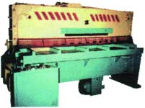
Ножницы гильотинные модели НК34-21 оснащены пневмомуфтой. Рез осуществляется с обеспечением автоматической установки нужной величины зазора между ножами и усилия прижима пропорционально усилию резания в зависимости от толщины разрезаемого материала. Резка может производиться как по разметке, так и с помощью заднего упора.

Ножницы гильотинные с пневмомуфтой модель НК34-21 Основные технические характеристики
Наибольший размер разрезаемых листов: | 12
Длина листа, мм | 2 000
Ширина листа, мм | 500
Толщина листа, мм | 12
Мощность главного привода, кВт | 5
Габаритные размеры:
длина, мм | 2900
ширина, мм | 1395
высота, мм | 1390
Масса, кг | 5000

Ножницы кривошипные листовые с наклонным ножом мод. НВ3221

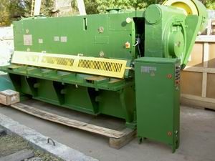
Ножницы кривошипные листовые с наклонным ножом мод. НВ3221. Размер 12х3150 мм

Ножницы кривошипные листовые с наклонным ножом мод. НВ3221
Основные технические характеристики
Наибольшие размеры МПа, мм
толщина мин/макс | 12/1
ширина | 3150
Наибольшая длина отрезаемой упором, мм | 1000
Наибольшая длина полосы, мм | 1500
Усилие прижима, кН | 192
Габариты ножниц без приставного оборудования, мм
длина | 4715
ширина | 2125
высота | 2210
Масса ножниц без средств механизации, кг | 16100
Управление работой ножниц | кнопочное и педальное
Давление воздуха в пневмосистеме, МПа | 0,45
Расход сжатого воздуха за цикл, м3 | 0,003
Колличество электродвигателей | 3
Мощность электродвигателя главного привода, кВт | 13

Ножницы листовые кривошипные с наклонным ножом модель НЛ3418

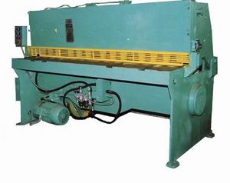
Ножницы листовые кривошипные с наклонным ножом модель НЛ3418 предназначены для холодной резки листового проката на полосы.

Ножницы листовые модель НЛ3418
Основные технические характеристики
Усилие реза, кН | 200
Наибольшие размеры проката, мм
Толщина и ширина | 6.3х2000
Наибольшая длина отрезаемой полосы, мм | 1000
Габаритные размеры, мм
Длина и ширина | 2828х2067
Давление воздуха в пневмосистеме, мПа рабочее | 0,45
Масса, кг | 4400

Ножницы листовые кривошипные с наклонным ножом модель НЛ3418А

Ножницы листовые кривошипные с наклонным ножом модель НЛ3418А предназначены для холодной резки листового проката на полосы.

Ножницы листовые модель НЛ3418А
Основные технические характеристики
Усилие реза, кН | 200
Наибольшие размеры проката, мм
Толщина и ширина | 6.3х2000
Наибольшая длина отрезаемой полосы, мм | 1000
Габаритные размеры, мм
Длина и ширина | 2828х2067х1640
Масса, кг | 4400

Ножницы листовые кривошипные с наклонным ножом модель НЛ3427

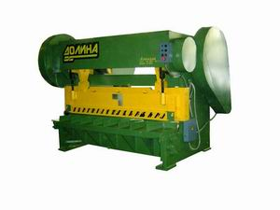
Ножницы листовые кривошипные с наклонным ножом модель НЛ3427 предназначены для холодной резки листового проката.

Ножницы листовые модель НЛ3427
Основные технические характеристики
Усилие реза, кН | 850
Наибольшие размеры проката, мм
Толщина и ширина | 20х2000
Наибольшая длина отрезаемой полосы, мм | 1000
Габаритные размеры, мм
Длина и ширина | 3240х2460
Высота над уровнем пола, мм | 2350
Масса, кг | 10000

Ножницы листовые кривошипные с наклонным ножом модель НП3118А

Ножницы листовые кривошипные с наклонным ножом модель НП3118А предназначены для резки листового материала. Применяются в заготовительных и ремонтных цехах машиностроительных предприятий. Электросхема обеспечивает работу ножниц в режимах наладки и одиночных ходов. Управление ножниц кнопочное и от педали. Смазка основных узлов комбинированная.

Ножницы гильотинные модель НП3118А
Основные технические характеристики
толщина листа, мм | 6.3
ширина листа, мм | 3 150
Длина отрезаемой полосы, мм | 630
Частота ходов ножа, 1/мин | 10
Мощность электродвигателя главного привода, кВт. | 18, 8
Габаритные размеры, мм
длина | 3900
ширина | 1770
высота | 2155
Масса, кг. | 6730

Ножницы листовые кривошипные с наклонным ножом модель НП3121

Ножницы листовые кривошипные с наклонным ножом модель НП3121 предназначены для резки листового материала. Применяются в заготовительных и ремонтных цехах машиностроительных предприятий. Электросхема обеспечивает работу ножниц в режимах наладки и одиночных ходов. Управление ножниц кнопочное и от педали. Смазка основных узлов комбинированная.

Ножницы гильотинные модель НП3121
Основные технические характеристики
толщина листа, мм | 12
ширина листа, мм | 2000
Длина отрезаемой полосы, мм | 1000
Мощность электродвигателя главного привода, кВт. | 15
Габаритные размеры, мм
длина | 3590
ширина | 1890
высота | 2720
Масса, кг. | 7000

